8-Variáveis

Definição de Variáveis

Uma variável em Linguagem Java é um espaço de memória reservado para armazenar um certo tipo de dado e tendo um nome para referenciar o seu conteúdo.

Uma variável é um espaço de memória que pode conter, a cada tempo, valores diferentes, ou seja, podemos guardar determinado dado ou valor e modificá-lo ao longo da execução do programa.

Quando criamos uma variável e armazenamos um valor dentro dela (por exemplo, int x = 10;), o computador reserva um espaço associado a um endereço de memória onde podemos guardar o valor dessa variável.

A imagem abaixo ilustra uma analogia de alocação de espaço e armazenamento de valores em memória:

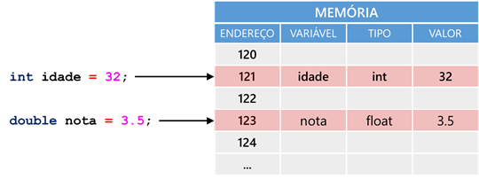

Desse modo, podemos recuperar esse valor ao longo do programa e utilizá-lo nas mais diversas operações

Declaração de Variável

Em linguagem Java, a declaração de uma variável pelo programador segue a esta forma geral:

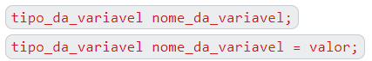

onde:

* tipo_da_variavel determina o conjunto de valores e de operações que uma variável aceita, ou seja, que ela pode executar;
* nome_da_variavel é como o programador identifica essa variável dentro do programa;
* valor é conteúdo a ser atribuído à variável.